ICS | 91.060.99
CCS | Q 73
中华人民共和国国家标准
GB/T XXXXX—202X



混凝土构件吊装用金属预埋件技术要求

Technical requirements for metal embedded anchors for lifting concrete components

（征求意见稿）

202X - XX - XX发布
202X - XX - XX实施
目次

前言 Ⅱ
1 范围 1
2 规范性引用文件 1
3 术语和定义 2
4 分类和标记 3
5 一般要求 7
6 要求 8
7 试验方法 12
8 检验规则 14
9 标志、包装、运输和贮存 15
附录A（规范性） 拉伸锚固性能试验方法 17

前言
本文件按照GB/T 1.1—2020《标准化工作导则 第1部分：标准化文件的结构和起草规则》的规定起草。
请注意本文件的某些内容可能涉及专利。本文件的发布机构不承担识别专利的责任。
本文件由中华人民共和国住房和城乡建设部提出。
本文件由全国建筑构配件标准化技术委员会（SAC/TC 454）归口。
本文件起草单位：中国建筑科学研究院有限公司、沈阳建筑大学、中建研科技股份有限公司、中铁一局集团建筑安装工程有限公司、建研院检测中心有限公司、享城哈兹（常州）建筑科技有限公司、中国建筑标准设计研究院有限公司、住房和城乡建设部科技与产业化发展中心、同济大学、北京榆构有限公司、中建科技集团有限公司、郑州大学综合设计研究院有限公司、清华大学、博格威（浙江）建筑五金配件有限公司、深圳市现代营造科技有限公司、西安理工大学。
本文件主要起草人：姜波、孟宪宏、徐福泉、杨波、薛宽、佟晓超、黄选明、孙彬、叶尔泰、李亚鹏、韩文龙、张佳岩、刘美霞、董嘉林、赵勇、张谦、刘昊、刘若南、于秋波、施刚、孙连营、宋婕、卫严士、苏喜乐、邓辉、王祖琦、周硕文、张淼、马静越、张渤钰、谷明旺、张海亮、王笙瑞、徐孝洋。

混凝土构件吊装用金属预埋件技术要求
  - 范围
本文件规定了混凝土构件吊装用金属预埋件的分类和标记、一般要求、要求、检验规则、标志、包装、运输和贮存，并描述了相应的试验方法。
本文件适用于混凝土构件、箱式模块单元吊装用金属预埋吊件的生产、检验。
  - 规范性引用文件
下列文件中的内容通过文中的规范性引用而构成本文件必不可少的条款。其中，注日期的引用文件，仅该日期对应的版本适用于本文件；不注日期的引用文件，其最新版本（包括所有的修改单）适用于本文件。
GB 175 通用硅酸盐水泥
GB/T 193 普通螺纹 直径与螺距系列
GB/T 196 普通螺纹 基本尺寸
GB/T 197 普通螺纹 公差
GB/T 228.1 金属材料 拉伸试验 第1部分：室温试验方法
GB/T 699 优质碳素结构钢
GB/T 700 碳素结构钢
GB 1499.1 钢筋混凝土用钢 第1部分：热轧光圆钢筋
GB 1499.2 钢筋混凝土用钢 第2部分：热轧带肋钢筋
GB/T 3077 合金结构钢
GB/T 5224 预应力混凝土用钢绞线
GB/T 5267.1 紧固件 电镀层
GB/T 5267.3 紧固件 热浸镀锌层
GB/T 9145 普通螺纹 中等精度、优选系列的极限尺寸
GB/T 9174 一般货物运输包装通用技术条件
GB/T 9799 金属及其他无机覆盖层 钢铁上经过处理的锌电镀层
GB/T 13912 金属覆盖层 钢铁制件热浸镀锌层 技术要求及试验方法
GB/T 14684 建设用砂
GB/T 14685 建设用卵石、碎石
GB/T 18669 船用锚链和系泊链钢
GB/T 19292.2 金属和合金的腐蚀 大气腐蚀性 第2部分：腐蚀等级的指导值
GB/T 19355.1 锌覆盖层 钢铁结构防腐蚀的指南和建议 第1部分：设计与防腐蚀的基本原则
GB/T 19355.2 锌覆盖层 钢铁结构防腐蚀的指南和建议 第2部分：热浸镀锌
GB/T 19355.3 锌覆盖层 钢铁结构防腐蚀的指南和建议 第3部分：粉末渗锌
GB/T 20878 不锈钢 牌号及化学成分
GB 50661 钢结构焊接规范
JB/T 5067 钢铁制件粉末渗锌
  - 术语和定义
下列术语和定义适用于本文件。
    - 混凝土构件吊装用金属预埋件 metal embedded anchors for lifting concrete components
预先埋置于混凝土中用于连接吊具，承受混凝土预制构件、箱式模块单元脱模、运输和吊装荷载的金属制品。
注：以下简称“预埋吊件”。
    - 双头型预埋吊件 headed stud anchor
带两端扩头，一端预埋在混凝土中提供锚固力，另一外露端与专用万向吊具连接的预埋吊件。
    - 锚板套筒型预埋吊件 plate socket anchor
一端焊接钢板提供锚固力，另一端内螺纹套筒与配套吊具连接的预埋吊件。
    - 销栓套筒型预埋吊件 socket anchor
一端留孔安装抗剪钢筋提供锚固力，另一端内螺纹套筒与配套吊具连接的预埋吊件。
    - 锚筋套筒型预埋吊件 wave shaped lifting anchor
一端带S形钢筋提供锚固力，另一端内螺纹套筒与配套吊具连接的预埋吊件。
    - 钢绞线预埋吊件 steel strand lifting anchor
一端钢绞线提供锚固力，另一端约束钢绞线弯折的镀锌管与配套吊具连接的预埋吊件。
    - 锚筋吊钉型预埋吊件 end-eye lifting anchor
一端为锚筋与混凝土结合提供锚固力，另一端为吊钉头部与吊装设备连接，整体预埋于混凝土内的预埋吊件。
    - 允许吊装荷载 permissible lifting load
预埋吊件在吊装过程中承受的最大起吊荷载值。
注：该值由厂家提出，通过型式检验测定。
  - 分类和标记
    - 分类
      - 预埋吊件分为双头型预埋吊件（HSA）、锚板套筒型预埋吊件（PSA）、销栓套筒型预埋吊件（SA）、锚筋套筒型预埋吊件（WSA）、钢绞线预埋吊件（SSA）和锚筋吊钉型预埋吊件（EA）等。
      - 双头型预埋吊件的示意图见图1。
单位为毫米
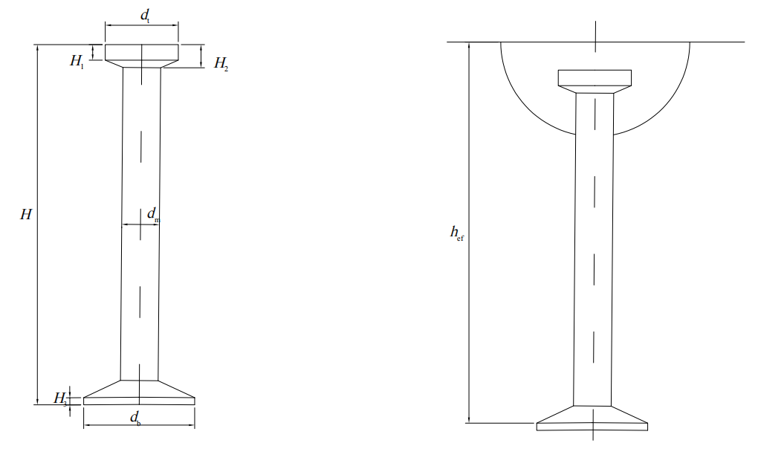
a） 双头型预埋吊件结构 b） 双头型预埋吊件埋置状态
标引符号说明：
H——吊件高度；
d_{t}——顶头直径（连接端）；
d_{m}——杆直径；
d_{b}——底头直径（锚固端）；
H₁——顶头高度；
H₂——顶头及过渡端高度；
H₃——底头高度；
h_{ef}——有效锚固深度。
- 双头型预埋吊件示意图
      - 锚板套筒型预埋吊件的示意图见图2。
单位为毫米
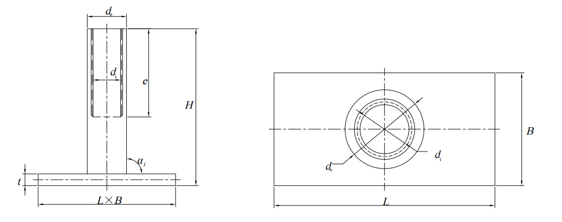
a） 立面 b） 平面
标引符号说明：
H——吊件高度；
e——套筒内螺纹长度；
d_{o}——套筒外径；
d_{i}——套筒内螺纹公称直径；
L——锚板长度；
B——锚板宽度；
t——锚板厚度。
α₁——锚板与套筒夹角；
- 锚板套筒型预埋吊件示意图
      - 销栓套筒型预埋吊件的示意图见图3，常规销栓型预埋套筒型吊件见图3a），带横杆的销栓型预埋套筒型吊件见图3b）。
单位为毫米
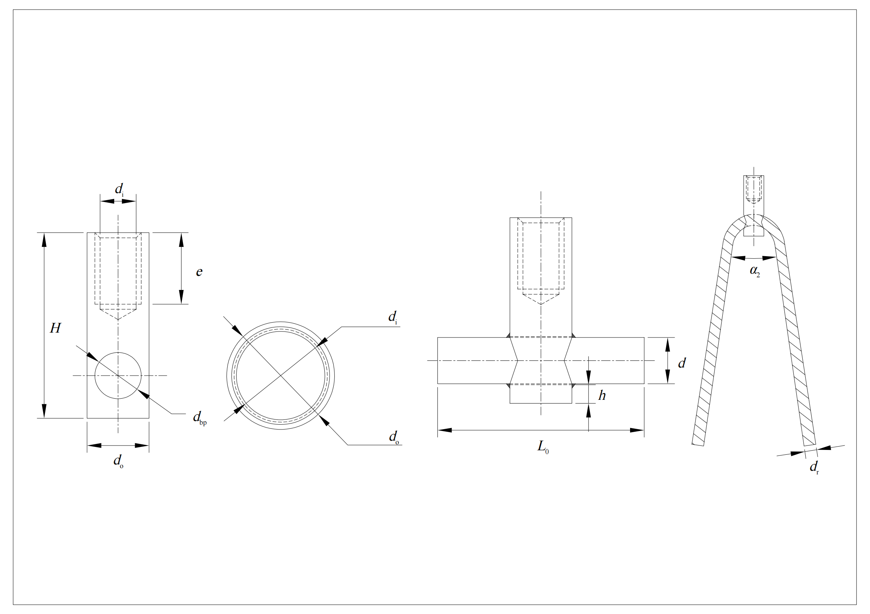
a） 常规销栓型预埋套筒型吊件 b） 带横杆的销栓型预埋套筒型吊件
标引符号说明：
H——吊件高度；
e——套筒内螺纹长度；
d_{i}——套筒内螺纹公称直径；
d_{o}——套筒外径；
L₀——金属横杆长度；
d——金属横杆直径；
h——横杆孔至套筒底部距离；
d_{bp}——横杆孔直径；
d_{r}——钢筋尾直径。
α₂——钢筋弯折角度；
- 销栓套筒型预埋吊件示意图
      - 锚筋套筒型预埋吊件的示意图见图4。
单位为毫米
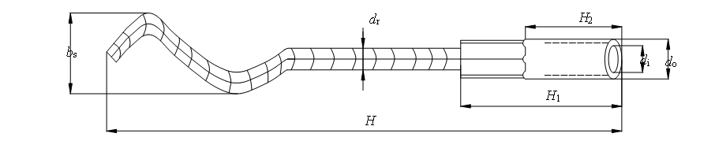
标引符号说明：
H——吊件高度；
H₁——套筒高度；
H₂——套筒无变形段长度；
d_{o}——套筒外径；
d_{i}——套筒内螺纹公称直径；
d_{r}——钢筋直径；
b_{s}——变形钢筋宽度。
- 锚筋套筒型预埋吊件示意图
      - 钢绞线预埋吊件的示意图见图5。
单位为毫米
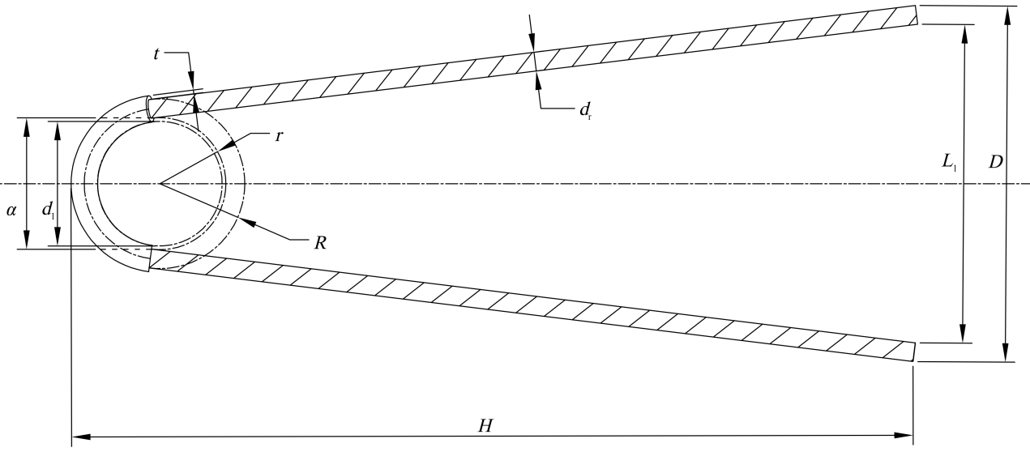
标引符号说明：
H——吊件高度；
D——套环开口端总外侧宽度；
L₁——套环开口端内侧水平宽度；
α——套环底部总宽度；
d₁——套环底部圆弧直径；
d_{r}——钢筋直径；
R——套环底部外侧圆弧半径；
r——套环底部内侧圆弧半径；
t——镀锌管壁厚。
- 钢绞线预埋吊件示意图
      - 锚筋吊钉型预埋吊件示意图见图6。
单位为毫米
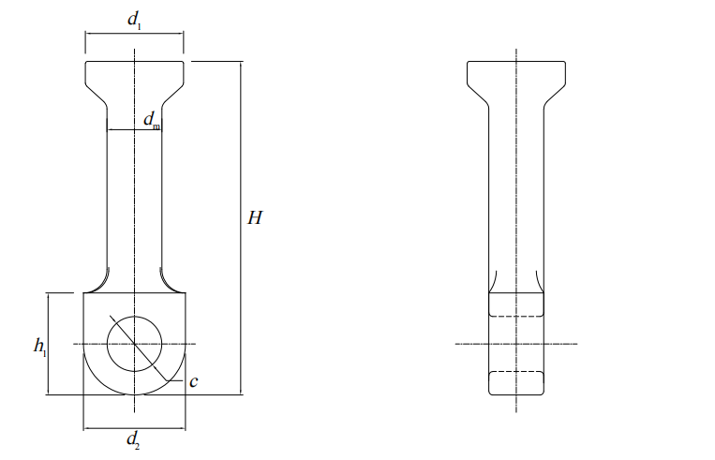
标引符号说明：
H——吊件高度；
d_{m}——杆直径；
d₁——头钉直径；
d₂——底钉直径；
h₁——底钉高度；
c——底钉孔直径；
d_{r}——钢筋尾直径。
- 锚筋吊钉型预埋吊件示意图
    - 标记
预埋吊件的标记由名称代号、预埋吊件高度代号、允许吊装荷载代号、企业自定代号、本文件编号组成，见图7。
GB/T xx
本文件编号
企业自定代号
允许吊装荷载代号（单位：t）
预埋吊件高度代号
名称代号
- 预埋吊件的标记
- 允许吊装荷载为50 kN，吊件高度为200 mm的双头型预埋吊件标记为：
HSA-200-5 -××××- GB/T ××××；
- 允许吊装荷载为55 kN，吊件高度为84 mm的锚板套筒型预埋吊件标记为：
PSA -84-5.5 -××××- GB/T ××××。
  - 一般要求
    - 预埋吊件主体（如吊杆、套筒、锚板）应采用碳素结构钢、优质碳素结构钢、合金结构钢或不锈钢制造，并符合下列规定：
a) 采用碳素结构钢时，应符合GB/T 700的规定，牌号不宜低于Q235B；
b) 采用优质碳素结构钢时，应符合GB/T 699的规定，牌号宜选用10号、15号、20号钢；
c) 采用合金结构钢时，应选20Mn2或CM490型合金钢，应分别符合GB/T 3077或GB/T 18669的规定；
d) 采用不锈钢时，应符合GB/T 20878 的规定。
    - 销栓宜采用热轧光圆钢筋制作，应符合GB 1499.1的规定；锚筋应采用热轧带肋钢筋制作，应符合GB 1499.2的规定。
    - 预埋吊件所用焊接材料应符合GB 50661的规定。
    - 预埋吊件的尺寸、形位公差及表面粗糙度应符合产品设计文件的要求。对于本文件未规定尺寸允许偏差的预埋吊件，其尺寸允许偏差不应影响吊件的力学承载性能及混凝土锚固性能。
    - 螺纹的尺寸、公差及加工精度应符合GB/T 193、GB/T 196、GB/T 197的规定。
    - 碳素结构钢、优质碳素结构钢及合金结构钢零件表面，宜根据使用环境进行防腐处理；处于特定干燥室内环境或另有防护的部件，也可不进行额外防腐处理。当采用防腐处理时，应按GB/T 19292.2和GB/T 19355.1规定的锌覆盖层腐蚀等级确定锌覆盖层厚度，并符合下列规定：
- 电镀锌应符合GB/T 5267.1、GB/T 9799的规定；
- 热浸镀锌应符合GB/T 5267.3、GB/T 13912和GB/T 19355.2的规定；
- 粉末渗锌应符合GB/T 19355.3和JB/T 5067的规定。
  - 要求
    - 外观质量
      - 预埋吊件外观不应有影响使用的结疤、麻面、裂纹、锈蚀等质量缺陷。
      - 锚板套筒型预埋吊件、销栓套筒型预埋吊件、锚筋套筒型预埋吊件的螺纹部分应无破损、无严重锈蚀；
      - 锚板套筒型预埋吊件的焊缝外观应均匀、饱满，无裂纹、夹渣、焊瘤、咬边等缺陷，并应符合GB 50661的规定；
      - 钢绞线预埋吊件的钢绞线表面不应有油污、润滑剂残留，不应有影响使用性能的有害缺陷，并应符合GB/T 5224的规定。
    - 尺寸允许偏差
      - 双头型预埋吊件
双头型预埋吊件尺寸允许偏差应符合表1的规定。
- 双头型预埋吊件尺寸允许偏差
序号 | 项目 |  | 允许偏差/ mm
1 | 吊件高度H |  | ±1
2 | 顶头直径d_{t} |  | ±1
3 | 杆直径d_{m} |  | +1  0
4 | 底头直径d_{b} |  | ±2
5 | 顶头高度H₁ |  | ±0.5
6 | 顶头及过渡端高度H₂ |  | ±0.5
7 | 底头高度H₃ |  | +1.5  0
8 | 底头偏心距 | 1.3t~2.5t | ≤1.0
8 | 底头偏心距 | 3t~5t | ≤1.5
8 | 底头偏心距 | 8t~12t | ≤2.5
8 | 底头偏心距 | 15t~22t | ≤4.0
8 | 底头偏心距 | 25t~32t | ≤6.0
注：t代表吨，（1.3t～2.5t）为允许吊装荷载为13kN～25kN[1 tf（吨力）= 9.80665 kN]。
      - 锚板套筒型预埋吊件
锚板套筒型预埋吊件尺寸允许偏差应符合表2的规定。
- 锚板套筒型预埋吊件尺寸允许偏差
序号 | 项目 | 允许偏差
1 | 吊件高度H / mm | ±1
2 | 套筒内螺纹长度e / mm | ±1
3 | 套筒外径d_{o} / mm | ±1
4 | 套筒壁厚 / mm | +0.3  0
5 | 套筒内螺纹公称直径d_{i} / mm | ±0.5，且用塞通规、塞止规检测合格
6 | 中心线位置/ mm | ±1
7 | 锚板长度L / mm | ±1
8 | 锚板宽度B / mm | ±1
9 | 锚板厚度t / mm | ±0.2
10 | 锚板与套筒夹角α₁/ ° | ±2
11 | 螺纹长度 ª / mm | 3P  0
ª 螺纹长度应符合GB/T 9145中6H级精度中等旋合长度的规定，P为螺距。
      - 销栓套筒型预埋吊件
销栓套筒型预埋吊件尺寸允许偏差应符合表3的规定。
- 销栓套筒型预埋吊件尺寸允许偏差
序号 | 项目 | 允许偏差
1 | 吊件高度H / mm | ±1
2 | 套筒内螺纹长度e / mm | ±1
3 | 套筒内螺纹公称直径d_{i} / mm | ±0.5，且用塞通规、塞止规检测合格
4 | 套筒外径d_{o} / mm | ±1
5 | 金属横杆长度 / mm | ±1
6 | 金属横杆直径d / mm | +0.5  0
7 | 横杆孔至套筒底部距离h / mm | +2.0  0
8 | 横杆孔直径d_{bp} / mm | ±1
9 | 套筒壁厚/ mm | +0.3  0
10 | 钢筋尾直径d₁ / mm | ±0.5
11 | 钢筋与套筒相对位置 / mm | ±1.0
12 | 钢筋弯折角度α₂ / ° | ±1°
14 | 螺纹长度 ª / mm | 3P  0
注：金属横杆长度、金属横杆直径、横杆孔至套筒底部距离为有横杆的销栓套筒型预埋吊件检测项目，钢筋尾直径、钢筋与套筒相对位置、钢筋弯折角度为有钢筋尾的销栓套筒型预埋吊件检测项目。
ª 螺纹长度应符合GB/T 9145中6H级精度中等旋合长度的规定，P为螺距。
      - 锚筋套筒型预埋吊件
锚筋套筒型预埋吊件尺寸允许偏差应符合表4的规定。
- 锚筋套筒型预埋吊件尺寸允许偏差
序号 | 项目 | 允许偏差 / mm
1 | 吊件高度H | ±1
2 | 套筒高度H₁ | ±0.5
3 | 套筒无变形段长度H₂ | ±0.5
4 | 套筒外径d_{o} | ±1
5 | 套筒内螺纹公称直径d_{i} | ±0.5，且用塞通规、塞止规检测合格
6 | 套筒壁厚 | +0.3  0
7 | 钢筋直径d_{r} | ±1
8 | 变形钢筋宽度b_{s} | ±1
9 | 螺纹长度 ª | 3P  0
ª 螺纹长度应符合GB/T 9145中6H级精度中等旋合长度的规定，P为螺距。
      - 钢绞线预埋吊件
钢绞线预埋吊件尺寸允许偏差应符合表5的规定。
- 钢绞线预埋吊件尺寸允许偏差
序号 | 项目 | 允许偏差/ mm
1 | 吊件高度H | ±2
2 | 套环开口端总外侧宽度D | ±2
3 | 套环开口端内侧水平宽度L₁ | ±2
4 | 套环底部总宽度α | ±2
5 | 套环底部圆弧直径d₁ | ±1
6 | 钢筋直径d_{r} | ±0.5
7 | 套环底部外侧圆弧半径R | ±1
8 | 套环底部内侧圆弧半径r | ±1
9 | 镀锌管壁厚t | +0.2  0
      - 锚筋吊钉型预埋吊件
锚筋吊钉型预埋吊件尺寸允许偏差应符合表7的规定。
- 锚筋吊钉型预埋吊件尺寸允许偏差
序号 | 项目 | 允许偏差/mm
1 | 吊件高度H | ±2
2 | 杆直径d_{m} | ±0.5
3 | 头钉直径d₁ | ±1
4 | 底钉直径d₂ | ±2
5 | 底钉高度h₁ | ±1.5
6 | 底钉孔直径c | ±0.5
7 | 钢筋尾直径d_{r} | ±0.5
    - 力学性能

预埋吊件所能承受的抗拉最大力不应小于允许吊装荷载值的4倍。
    - 锚固性能

预埋吊件的拉伸锚固承载力的标准值不应小于允许吊装荷载值的4倍。
    - 其他性能
      - 销栓套筒型预埋吊件的附加横杆与锚栓横孔应配合紧密，不应松动。
      - 预埋吊件与配套吊具应装配自如，无卡滞、无干涉。
  - 试验方法
    - 外观质量
      - 外观质量应在自然散射光或等效照明条件下，距离试样 300 mm～500 mm 目测检查。
      - 预埋吊件与配套吊具应进行试装检查，销栓套筒型预埋吊件应检查附加横杆与锚栓横孔的配合松动情况。
    - 尺寸允许偏差
      - 双头型预埋吊件
双头型预埋吊件尺寸应采用精度不低于0.05 mm的游标卡尺测试，测试位置不应少于两处，应取其绝对值最大的偏差值作为试验结果。
      - 锚板套筒型预埋吊件
        - 预埋吊件吊件高度、套筒内螺纹长度、套筒外径、套筒壁厚及套筒内螺纹公称直径，测试时取前、中、后三部分；中心线位置测量锚板中心线与套筒中心线投影点的横向、纵向距离，分别计算两个方向偏差，以上均采用精度不低于0.05 mm的游标卡尺测试，取绝对值最大的偏差值作为试验结果。
        - 锚板长度及锚板宽度采用钢尺测量、锚板厚度采用精度不低于0.01 mm的千分尺测量，测量位置不少于两处，取绝对值最大的偏差值作为试验结果。
        - 锚板与套筒夹角采用精度不大于0.1°的万能角度尺，在吊件的两个正交方向，以套筒为基准，用万能角度尺的一边贴合套筒外壁轴线，另一边贴合锚板平面，各测量一次，取两次偏差的最大值。
        - 螺纹长度应采用专用螺纹塞，旋入螺纹长度。
      - 销栓套筒型预埋吊件
        - 预埋吊件吊件高度、套筒内螺纹长度、套筒内螺纹公称直径、套筒外径、金属横杆长度、金属横杆直径、横杆孔至套筒底部距离、横杆孔直径及套筒壁厚采用精度不低于0.05 mm的游标卡尺测试，测试位置不应少于两个，套筒壁厚应沿不少于两个方向测量，取绝对值最大的偏差值作为试验结果。
        - 对于有钢筋尾的销栓套筒型预埋吊件：钢筋尾直径（中部及两端各测1次，取最大值与最小值）、钢筋与套筒相对位置（以套筒端面为基准，测量钢筋端部至基准面距离，双向复测）采用精度不低于0.05 mm的游标卡尺。
        - 钢筋弯折角度采用精度不低于0.5°万能角度尺，尺体紧贴钢筋两段轴线，读取实测角度，复测 2 次，取绝对值最大的偏差值作为试验结果。
        - 螺纹长度应用专用螺纹塞，旋入螺纹长度。
      - 锚筋套筒型预埋吊件
        - 预埋吊件吊件高度、套筒高度、套筒无变形段长度、套筒外径、套筒内螺纹公称直径、套筒壁厚、钢筋直径及变形钢筋宽度采用精度不低于0.05 mm的游标卡尺测试，测试位置不应少于两个，套筒壁厚应沿不少于两个方向测量孔壁厚，取绝对值最大的偏差值作为试验结果。
        - 螺纹长度应采用专用螺纹塞，旋入螺纹长度，套筒端面应在检具检查刻度线3P范围内。
      - 钢绞线预埋吊件
        - 预埋吊件吊件高度采用高度尺左右对称测量2次，取平均值。
        - 套环开口端总外侧宽度在同一位置正反测量2次取平均值，套环开口端内侧水平宽度沿高度方向均匀测量3点取最大值与最小值，套环底部内侧总宽度测量3次取最大值，套环底部圆弧直径沿直径方向测量不小于2处，取偏差最大值；钢筋直径取不同方向2次测量的平均值，以上均采用精度不低于0.05 mm的游标卡尺。
        - 套环底部外侧圆弧半径与套环底部内侧圆弧半径采用精度不大于0.1mm的半径规进行测量，取与工件圆弧内表面无间隙贴合的样板半径值。
        - 镀锌管壁厚采用精度不低于0.01mm的千分尺进行测量，在圆周均匀处选取4个测点测量，取最小值。
      - 锚筋吊钉型预埋吊件
        - 预埋吊件吊件高度采用游标卡尺或专用高度尺测吊头钉底面至底钉端面的距离，取3点测量的平均值。
        - 杆直径在杆身中部测量相互垂直的两个方向直径并取平均值，头钉直径及底钉直径在最大截面处测量相互垂直的两个方向直径并取平均值，底钉高度取3点测量的平均值，底钉孔直径在孔的三个不同的截面位置，取三次测量的平均值；钢筋尾直径在中部及两端各测1次取最大值与最小值，以上均采用精度不低于0.05 mm的游标卡尺。
    - 力学性能
预埋吊件力学性能试验按GB/T 228.1的规定进行。
    - 锚固性能
预埋吊件的拉伸锚固性能试验方法按附录A的规定进行。
    - 其他性能
在自然散射光或等效照明条件下，目测检查附加横杆与锚栓横孔的配合是否有松动；预埋吊件与配套吊具试装是否有卡滞、干涉。
  - 检验规则
    - 检验项目
预埋吊件检验分为出厂检验和型式检验。出厂检验项目为6.1~6.3规定的项目，型式检验项目为第6章的全部项目。
    - 出厂检验
      - 预埋吊件外观质量、尺寸允许偏差：以连续生产的同原材料、同类型、同规格、同批号的不大于10000个预埋吊件为一个检验批，随机抽取2%进行检验。合格率不低于97%时，判定该检验批合格；当合格率低于97%时，应加倍抽样复检，当加倍抽样复检合格率不低于97%时，判定该检验批合格，若仍小于97%时，该检验批应逐个检验，全部合格后方可出厂。
      - 预埋吊件力学性能：连续生产时，1年至少做1次预埋吊件力学性能试验。以同原材料、同类型、同规格的预埋吊件为一个检验批，随机抽取不少于3个进行检验。当符合6.3的规定时，判定该检验批合格；反之，判定该检验批不合格。
    - 型式检验
      - 检验时机
有下列情况之一时，应进行型式检验：
a) 新产品定型时；
b) 正式生产后，材料、尺寸或工艺等有较大变化可能影响产品性能时；
c) 正常生产连续4年；
d) 停产1年以上，恢复生产时；
e) 出厂检验结果与上次型式检验结果有较大差异时。
      - 取样
        - 对预埋吊件进行型式检验时，预埋吊件数量不应少于8个。其中，拉伸锚固试件不应少于5个。
        - 外观质量和尺寸允许偏差检验合格后由再进行其他试验。
      - 判定规则
8.3.3.1 型式检验仅对外观质量和尺寸允许偏差判定是否合格，对吊件力学性能及锚固性能应该根据试验给出标准值。
8.3.3.2 当试验结果符合下列规定时判定为合格：
a) 外观质量和尺寸允许偏差：检验结果全部合格。
b) 锚固性能：抽取的试件中，不合格的数量不超过一个，且按照附录A的规定求出标准值，满足附录A规定的标准值要求。
  - 标志、包装、运输和贮存
    - 标志
预埋吊件表面应有刻印清晰、持久性标志。标志应包括符合4.2规定的标记和厂家代号、可追溯原材料性能的生产批号。厂家代号可以是字符或图案。生产批号代号可采用数字或数字与符号组合。
    - 包装
预埋吊件出厂应采用纸箱、木箱等包装，产品包装应符合GB/T 9174的规定。包装宜采用可再生或可降解材料制作。包装物表面应有标识，标识应牢固，不易脱落或损坏,标识应标明下列内容：
a) 产品名称；
b) 预埋吊件分类；
c) 数量；
d) 制造日期；
e) 生产批号；
f) 生产厂名称、地址、电话。
    - 合格证
预埋吊件出厂时包装内应附有合格证，产品合格证应包括下列内容：
a) 产品合格证编号；
b) 生产厂家名称；
c) 产品名称、型号、标记；
d) 生产批号、生产日期；
e) 执行标准；
f) 数量；
g) 检验合格签章；
h) 质检员签章。
    - 产品说明书
预埋吊件出厂时应附有产品说明书，产品说明书应包括下列内容：
a) 产品名称、型号、标记及执行标准；
b) 允许吊装荷载、安全系数及关键安装尺寸（最小埋置深度、最小边距等）；
c) 设计安装要求、配套吊具信息及吊装作业注意事项；
d) 防腐处理信息及适用环境说明（如适用）；
e) 安全警示；
f) 制造商名称及联系方式。
    - 运输和贮存
预埋吊件在运输及贮存过程中应妥善保护，不应雨淋、沾污或损伤。

（规范性）

拉伸锚固性能试验方法
  - 样品及试件

A.1.1 锚固性能轴向拉伸试验的样品数量不应少于5个。
A.1.2 锚固性能轴向拉伸试验用混凝土试件规定如下：
a) 砂石骨料应符合GB/T 14684 和GB/T 14685的规定，粗骨料粒径不应大于20mm；
b) 应采用符合GB 175规定的硅酸盐水泥或普通硅酸盐水泥，不应添加其他胶凝材料和外加剂；
c) 混凝土试件宜为素混凝土，可适当配置构造钢筋，但在吊件周边2$h_{ef}$范围内不应有钢筋；
d) 吊件应安装在混凝土试件的浇筑底面，吊件的埋置深度和边距应按产品使用手册或委托要求进行确定；
e) 混凝土立方体抗压强度宜控制在（30±5）MPa范围内，并应在试验的同时依据同条件养护的混凝土立方体试块确定；
f) 试件厚度不应小于2$h_{ef}$，并应保证吊件边距及加载设备支撑点不影响试验结果。
  - 试验设备
A.2.1 加载设备应能连续平稳地加载，加载速度可控。
A.2.2 试验设备加载端应通过铰接方式连接。
A.2.3 力值测量设备的系统误差为±1.0%F.S，分辨率不低于 0.1kN；位移测量设备的系统误差为±0.5%F.S，分辨率不低于0.02mm。
A.2.4 力值、位移应能同步采集，采集设备的信号采集频率不应低于10Hz。
A.2.5 预埋吊件与加载设备支撑点净距不应小于2$h_{ef}$。
A.2.6 位移测量参考点与预埋吊件净距不小于1.5$h_{ef}$，当位移测量设备无法直接测量预埋吊件在荷载方向上的位移时，应采用对称方式设置两个位移计，测量结果取两个位移计的平均值。
  - 试验加载

A.3.1 加载应使用与吊件配套的吊具。

A.3.2 加载不应造成混凝土试件边缘破坏。

A.3.3 荷载方向应与预埋吊件保持同轴，加载应连续、平稳，从开始加载经1 min~3 min后荷载达到最大值直至破坏。

A.3.4 应连续测量试验荷载及预埋吊件沿荷载方向上的位移，应消除预埋吊件倾斜和附加位移的影响，绘制荷载-位移曲线，记录破坏形态。

A.3.5 当荷载-位移曲线上出现大于最大荷载下位移10%的水平段时，或出现大于最大荷载5%的短暂荷载下降段时，如果没有其他干扰可判断预埋吊件出现滑移，应记录水平段对应的荷载或短暂荷载下降前最大荷载为${\text{F}}_{\text{1}}$。

A.3.6 整个加载过程中，试验用吊具和工装不应发生破坏，试验装置示意图见图A.1。
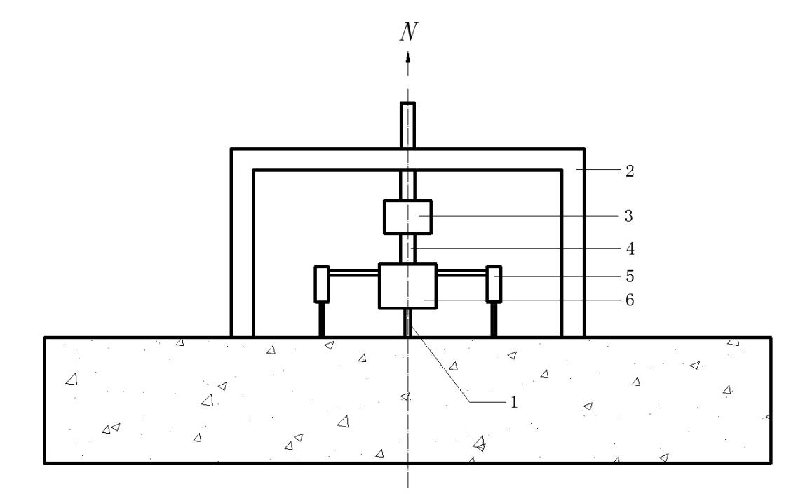
图A.1 试验装置示意图
标引序号说明：
1 ── 预埋吊件；
2 ── 反力架；
3 ── 球铰；
4 ── 拉杆；
5 ── 位移测量设备；
6 ── 配套吊具。
  - 数据处理

A.4.1 当破坏形态为混凝土破坏时，应按公式（A.1）将实测混凝土抗压强度为f_{cu}的预埋吊件承载力试验值换算为混凝土抗压强度为30MPa的预埋吊件承载力换算值。
F ^{c}=F_{u}（30/f_{cu}）^{0.5} ………………………………………（A.1）
式中：
F ^{c}——预埋吊件承载力换算值，单位为千牛（kN）；
F_{u}——预埋吊件承载力试验值，单位为千牛（kN）；
f_{cu}——试验时混凝土立方体试块抗压强度实测值，单位为兆帕（MPa）。
A.4.2 当破坏形态为吊件拔出破坏或者吊件钢材破坏时，预埋吊件承载力换算值取其试验值。
A.4.3 预埋吊件抗拉承载力平均值F_{m}按公式（A.2）计算：
F_{m} =ΣF ^{c}_{i}/n …………………………………………（A.2）
式中：
F ^{c}_{i}——第i个试验样品的抗拉承载力换算值；
n——试验样品数；
i——第i个试验样品，i=1～n。
A.4.4 预埋吊件抗拉承载力变异系数$\text{υ}$按公式（A.3）计算：
$$\text{υ}\text{=}\frac{\sqrt{{\sum{{\text{(}{\text{F}}_{\text{i}}^{\text{c}}\text{-}{\text{F}}_{\text{m}}\text{)}}^{\text{2}}}}/{\text{n}\text{-1}}}}{{\text{F}}_{\text{m}}}\text{………… }\text{…………………… （A.3）}$$
A.4.5 当样品数量为3个时，预埋吊件抗拉承载力的标准值取抗拉承载力最小值；当样品数量大于3个时，预埋吊件抗拉承载力的标准值F_{k}按公式（A.4）计算：
F_{k}=F_{m}（1-k ν）……………………………………… （A.4）
式中：
k——推定系数，按表A.1取值。
表A.1 推定系数
推定系数 | 试件数量
推定系数 | 3 | 4 | 5 | 6 | 7 | 8 | 9 | 10
 | 5.31 | 3.96 | 3.40 | 3.09 | 2.89 | 2.75 | 2.65 | 2.57
A.4.6 滑移系数按公式（A.5）计算：
γ_{i}=F_{1,i}/F_{u,i} ………………………… ………………（A.5）
式中：
F_{u,i}——第i个试验样品的最大荷载，单位为千牛（kN）；
F_{1,i}——第i个试验样品的滑移荷载，单位为千牛（kN）。

A.4.7 允许起吊荷载按公式（A.6）计算：
[F]=F_{k}/k…………………………………………………………………（A.6）
式中：
[F]——允许起吊荷载，单位为千牛（kN）；
F_{k}——吊件承载力标准值,按公式（A.4）计算得到；
k——安全系数，不小于4.0。
  - 检测报告

A.5.1 检测报告信息页应包括以下内容：
a) 预埋吊件样品信息，应包括规格、类别、批号、材料、材料强度、是否有涂层、生产方式及数量；
b) 混凝土试件状况，应包括骨料粒径、试件尺寸、抗压强度、浇筑的方向；
c) 预埋吊件埋置情况，应包括边距、有效埋置深度、钢筋配置情况；
d) 配套的吊具信息。

A.5.2 检测报告的数据页应列出所有影响结论的重要试验数据、破坏形式和试验曲线。
______________________________

